Łomża, dn. 15.05.2025 r.

**WIR.271.2.12.1.2025**

**WYJAŚNIENIA TREŚCI SPECYFIKACJI WARUNKÓW ZAMÓWIENIA**

### Dotyczy: postępowania o udzielenie zamówienia publicznego pn.: „Dostosowanie Centrum Aktywności Turystycznej i Kulturalnej „Domku Pastora” w Łomży ul. Krzywe Koło 1 na potrzeby Urzędu Stanu Cywilnego” - WIR.271.2.12.2025

Zamawiający, Miasto Łomża, działając na podstawie art. 284 ust. 2 i 6 Ustawy z dnia 11 września 2019 r. Prawo zamówień publicznych (Dz. U. z 2024 poz. 1320) zwanej dalej „ustawą Pzp”, wyjaśnia treść Specyfikacji Warunków Zamówienia zwanej dalej „SWZ”:

**Pytanie nr 1:**

Branża elektryczna:

Ze względu na to, że w pomieszczeniach są istniejące żyrandole, proszę o udostepnienie przykładowego wyglądu projektowanych żyrandoli 10-punktowego i 12-punktowego.

**Odpowiedź na pytanie nr 1:**

Zamawiający załącza zdjęcia istniejących żyrandoli 10- punktowego i 12 – punktowego.

Zamawiający przypomina, iż zgodnie z rysunkiem E-2 wyżej wymienione żyrandole muszą spełniać parametry: IP20, materiał oprawy stal, klasa ochronności II, kolor oprawy patyna.

Źródło światła: żarówka LED, E14, 10 W, 4000K, min. 850 lm.

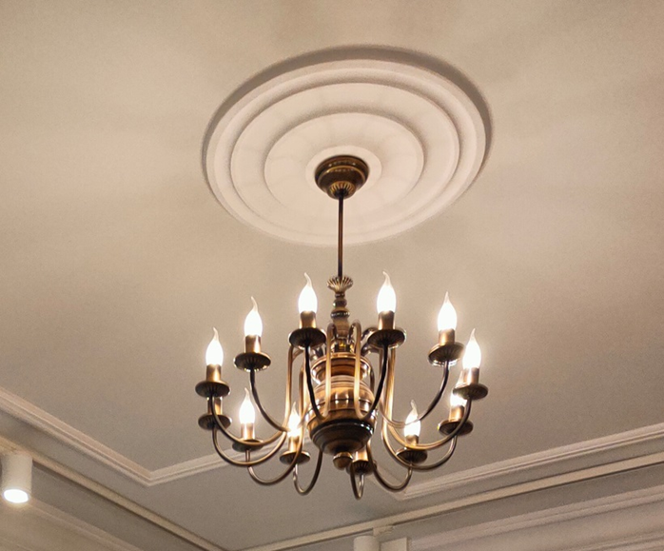

**Fotografia nr 1 – istniejący żyrandol 12 – punktowy.**

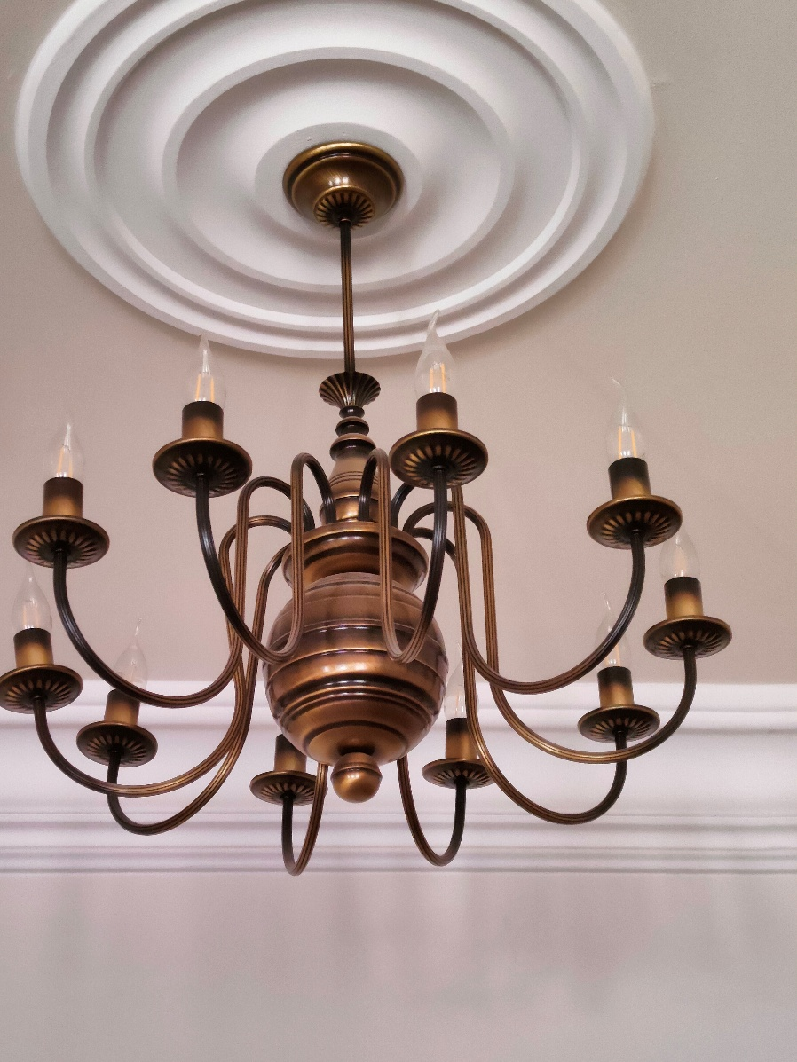

**Fotografia nr 2 – istniejący żyrandol 10 – punktowy.**

Powyższe wyjaśnienia stanowią integralną część SWZ i są wiążące dla wszystkich Wykonawców. Tym samym, Wykonawcy są zobowiązani uwzględnić je, składając oferty w niniejszym postępowaniu   
o udzielenie zamówienia publicznego.